«Зорлық-зомбылықсыз балалық шақ»
«Қаталдық пен зорлық-зомбылықсыз балалық шақ» тақырыбына байланысты түрлі іс-шаралар жоспарланып, бекітілді. Бастауыш сынып оқушылар арасында «Бақытты отбасы» атты фотоконкурс байқауы ұйымдастырылып өткізілді.
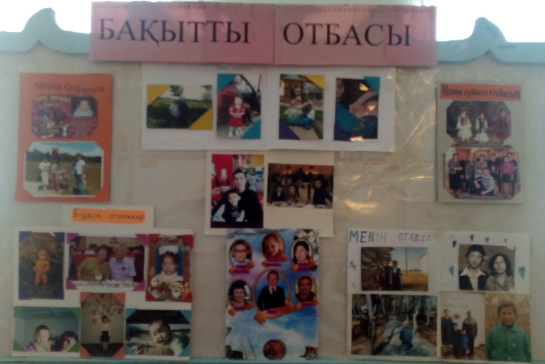
Мектеп психологы Нуржанова К.С.«Балалардың кемсіту мен қорлаудан қорғайық» тақырыбына мұғалімдермен психологиялық тренинг өткізді. 5-8 сынып оқушылар арасында «Бала саудасы - қоғамның өзекті мәселесі» дөңгелек үстел өткізілді / 8 оқушы/.

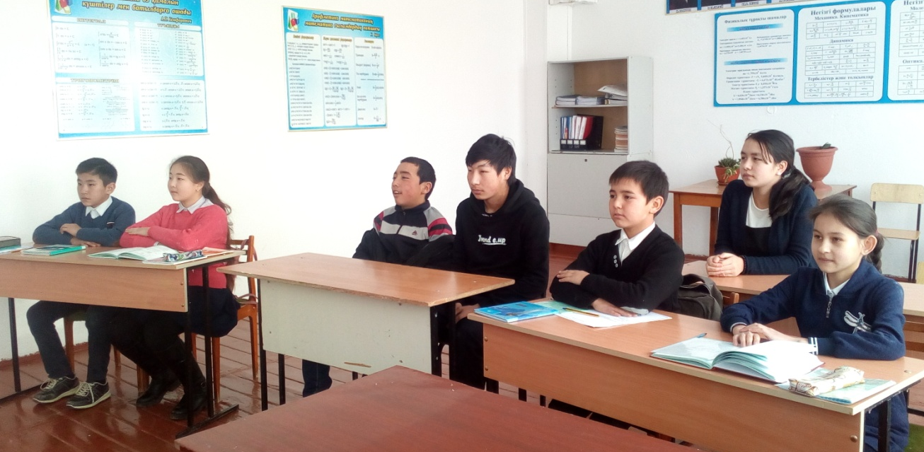

Барлық сыныптарда «Адам құқығы, бала құқығын қорғаудан басталады» тақырыпқа сынып сағаттар өтті/20 оқушы/.
5-8 сынып оқушылары «Балалар мен балалық шақты қорғаймыз!» тақырыпқа қабырға газеттерін жасады/ 8 оқушы/.
